Дорогие Путешественники!  Программа кешбэка за туры по РФ продлена на 2022 год. Ростуризм анонсировал новый этап программы, который начнется 18 января и продлится до 12 апреля 2022.  В программе с каждого оплаченного тура по РФ будет возврат 20% от суммы покупки (макс. сумма возврата – 20000 рублей за одну транзакцию, количество транзакций по одной карте МИР не ограничено). | 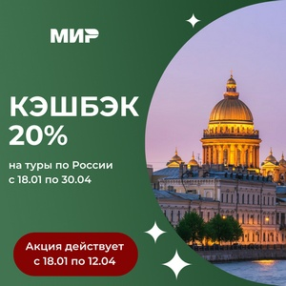
И успейте забронировать самые интересные маршруты
Субсидированию подлежат туры:
- в период с 18 января по 30 апреля 2022 г.
- продолжительностью от 2-х ночей
- без ограничений по цене
- максимальная сумма кешбэка за одну оплату — 20 000 рублей
- получить субсидию можно неограниченное число раз
Получить возврат возможно только при онлайн покупке платежной картой , подключенной к программе лояльности.
- Познакомиться с полными условиями программы
Как получить кешбэк?
- Подключите вашу карту к программе лояльности.
- Выберите из списка понравившийся тур.
- Нажмите кнопку «купить» и заполните все необходимые данные для совершения поездки
- Оплатите онлайн платежной картой , подключенной к программе лояльности.
- Получите на электронную почту необходимые для поездки документы.
После выполнения этих условий Вы получите от банка в течение 5 рабочих дней возврат на карту – 20 % от стоимости покупки.

Для членов Профсоюза также действуют скидки предоставляемые горкомом Профсоюза

